asyncio简介

一.什么是asyncio模块？
asyncio是原生协程关键字：async和await，它们的底层基于生成器函数；
asyncio模块也是在Python中实现协程的模块。

二.协程概念
协程（Coroutine），也称为微线程，是一种用户态内的上下文切换技术。其实就是通过一个线程实现代码块相互切换执行。
协程的目的是通过一个线程利用其IO等待的时候，再去干点别的事情，别闲着！
协程不是被操作系统内核所管理，而完全是由程序所控制（也就是在用户态执行），是一种用户状态内的上下文切换技术，其实就是通过一个线程实现代码块相互切换执行，因此也称为轻量级的线程。
协程的切换完全由程序控制，而非通过操作系统内核来实现，因此对资源的开销更小；
1.协程函数
不是像普通函数那样直接调用运行的，必须添加到事件循环中，然后由事件循环去运行，单独运行协程函数是不会有结果的。
2.通过事件循环运行协程函数的两种方式
方式一：
创建事件循环对象loop，即asyncio.get_event_loop()，通过事件循环运行协程函数
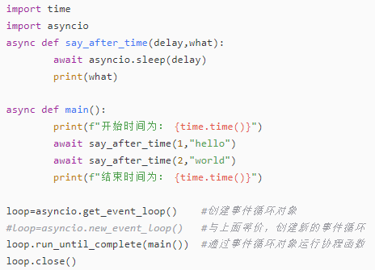
方式二：
直接通过asyncio.run(function_name)运行协程函数。但是需要注意的是，首先run函数是python3.7版本新添加的，前面的版本是没有的；其次，这个run函数总是会创建一个新的事件循环并在run结束之后关闭事件循环，所以，如果在同一个线程中已经有了一个事件循环，则不能再使用这个函数了，因为同一个线程不能有两个事件循环，而且这个run函数不能同时运行两次，因为他已经创建一个了。即同一个线程中是不允许有多个事件循环loop的。
3.什么是事件循环？
线程一直在各个协程方法之间永不停歇的游走，遇到一个yield from 或者await就悬挂起来，然后又走到另外一个方法，依次进行下去，直到事件循环所有的方法执行完毕。
4.什么是awaitable对象——即可暂停等待的对象？
有三类对象是可等待的，即coroutines，Tasks和Futures。
coroutine：本质上就是一个协程函数；
Tasks：任务，就是要完成某件事情，其实就是对协程函数进一步的封装；
Future：它是一个“更底层”的概念，代表一个异步操作的最终结果，因为异步操作一般用于耗时操作，结果不会立即得到，会在“将来”得到异步运行的结果，故而命名为Future。
三者的关系，coroutine可以自动封装成task，而Task是Future的子类。
5.什么是task任务？
Task用来并发调度的协程，即对协程函数的进一步包装；因为单纯的协程函数仅仅是一个函数而已，将其包装成任务，任务是可以包含各种状态的，异步编程最重要的就是对异步操作状态的把控了。
（1）创建任务（两种方法）：
方法一：
task = asyncio.create_task(coro()) # 这是3.7版本新添加的
方法二：
task = asyncio.ensure_future(coro())
也可以使用：
loop.create_future()
loop.create_task(coro)
5.什么是future？
Future是一个较低层的可等待（awaitable）对象，他表示的是异步操作的最终结果，当一个Future对象被等待的时候，协程会一直等待，直到Future已经运算完毕。
Future是Task的父类，一般情况下，已不用去管它们两者的详细区别，也没有必要去用Future，用Task就可以了。

三.asyncio的应用场景
网络编程：在网络编程中，asyncio能够显著提高性能，因为它可以非阻塞地处理多个网络连接。例如，在编写Web服务器、聊天服务器、或者需要处理大量并发连接的其他网络应用时，使用asyncio可以高效地处理这些连接，而无需为每个连接创建一个新的线程或进程。
I/O密集型任务：对于需要从文件、数据库或网络读取大量数据的任务，asyncio能够显著减少等待时间。通过使用asyncio，你可以在等待一个I/O操作完成时，开始处理其他任务，从而实现真正的并发。
并发控制：在某些情况下，你可能需要控制并发任务的数量，以避免资源耗尽或性能下降。asyncio提供了对并发任务数量的精细控制，例如通过asyncio.Semaphore或asyncio.LimitedSemaphore等同步原语。
GUI编程：在图形用户界面（GUI）编程中，asyncio可以用于处理用户的输入和界面的更新，而不会阻塞主线程。这使得GUI能够保持响应性，同时执行后台任务。
长时间运行的任务：对于需要较长时间才能完成的任务，如大型计算或数据分析任务，asyncio可以帮助你编写非阻塞的代码，从而在处理这些任务的同时，还能响应用户的其他请求或执行其他任务。
与其他异步库的集成：许多现代Python库和框架，如aiohttp（异步HTTP客户端/服务器框架）、websockets（WebSocket客户端/服务器库）等，都支持asyncio。这使得你可以方便地使用这些库来构建高效、响应迅速的异步应用。

四.asyncio常见方法
1、asyncio.run()
用来运行协程函数(异步函数)或协程对象。
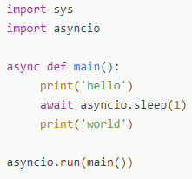
2、asyncio.sleep(delay, result=None, *, loop=None)
用来阻塞指定的秒数，，也就是等待秒数。
3、asyncio.get_event_loop()
获取当前事件循环，常与run_until_complete()配合使用。
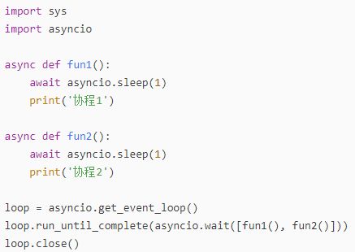
注意：
loop=asyncio.get_running_loop()
返回（获取）在当前线程中正在运行的事件循环，如果没有正在运行的事件循环，则会显示错误；它是python3.7中新添加的
loop=asyncio.get_event_loop()
获得一个事件循环，如果当前线程还没有事件循环，则创建一个新的事件循环loop；
loop=asyncio.set_event_loop(loop)
设置一个事件循环为当前线程的事件循环；
loop=asyncio.new_event_loop()
创建一个新的事件循环
4、run_until_complete()
运行直到future(Future的实例)被完成。
格式：
loop = asyncio.get_event_loop()
loop.run_until_complete(协程)
5、loop.close()
关闭事件循环。
格式：
loop = asyncio.get_event_loop()
loop.run_until_complete(协程)
loop.close()
6、asyncio.ensure_future()
用于在给定的事件循环中创建一个新的Future对象。Future是asyncio中用于表示尚未完成的操作的对象。你可以使用它来等待某个操作的结果，或者将结果设置到Future中以通知等待者。这个函数通常在较低级别的编程中使用，当你需要直接操作Future对象时。
格式：
loop = asyncio.get_event_loop()
future = loop.create_future()
7、create_future()
这个函数用于确保传入的参数(一个协程或Future对象)在事件循环中正确地安排执行。如果传入的是一个协程，ensure_future()会将其封装在一个 Future 中，并安排其执行。如果传入的是一个Future对象，则直接返回该对象。这个函数提供了更高级别的抽象，使得开发者无需关心传入的是协程还是 Future，只需确保它被正确地安排执行。
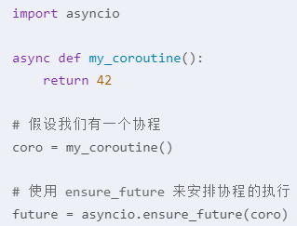
8、asyncio.create_task()
用来将一个协程打包为一个Task排入日程准备执行，并返回Task对象。
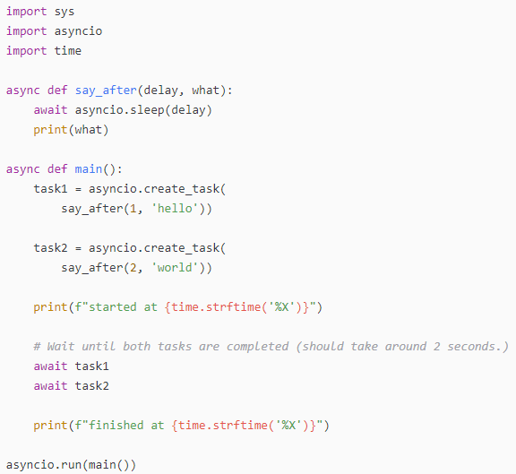
9、add_done_callback()
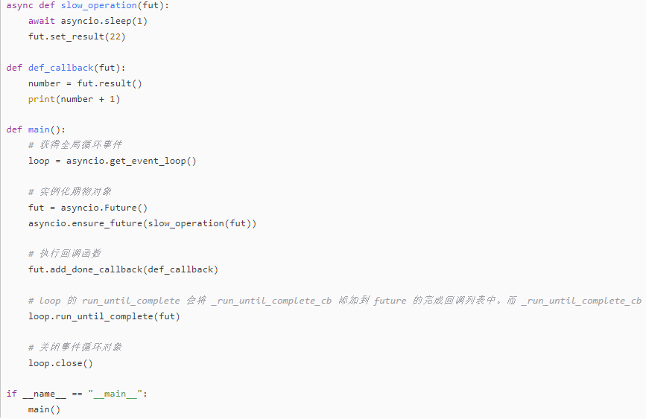
10、run_in_executor()
安排在指定的执行器中调用 func。
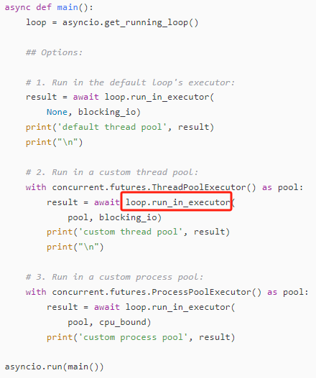
11、gather
用来并发运行 aws 序列中的可等待对象。如果 aws 中的某个可等待对象为协程，它将自动作为一个任务加入日程。
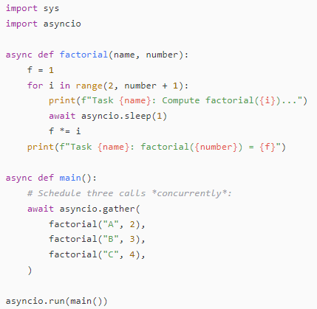
12、wait_for
函数并发地运行 aws 可迭代对象中的可等待对象并进入阻塞状态直到满足 return_when 所指定的条件。
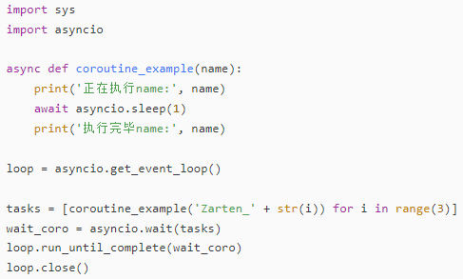
13、run_coroutine_threadsafe
向指定事件循环提交一个协程。线程安全。
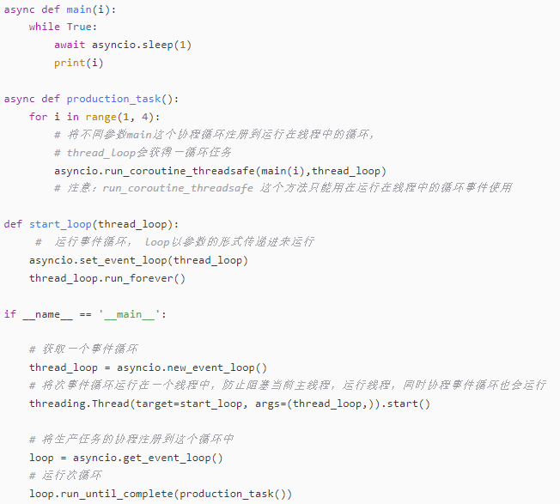
14、 asyncio.wait
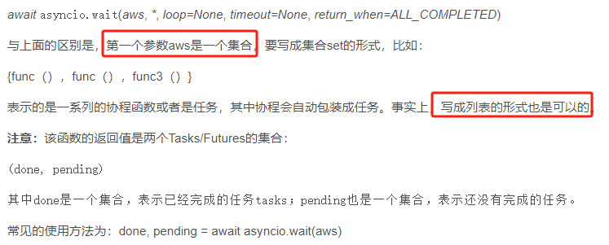

五.asyncio中一些方法的基本区别
1.loop.stop() 与loop.close()的区别
loop.stop()：是让事件循环在完成当前任务后自然停止，而不会立即释放资源。
loop.close()：是立即关闭事件循环并释放所有相关资源。
2.loop.ensure_future() 与loop.create_task()的区别
参数类型： ensure_future()可以接受协程或Future对象，而create_task()只接受协程。
语义清晰度：create_task()的语义更清晰，专门用于创建协程任务。而ensure_future()的用途更广泛，可以用于确保任何协程或Future在事件循环中执行。
推荐使用：由于create_task()提供了更清晰的语义，并且在大多数情况下只用于协程，因此它通常是创建异步任务的首选方法。然而，如果你需要处理既有协程又有Future的情况，ensure_future()仍然是一个有用的工具。
3.asyncio.run() 与loop.run_until_complete()的区别
简化程度： asyncio.run() 更简化，它隐藏了事件循环的获取和关闭的细节。而 asyncio.get_event_loop().run_until_complete() 需要你手动处理这些细节。
错误处理：使用 asyncio.run() 时，如果在协程中发生异常，它会直接传播到调用者。而使用 run_until_complete() 时，异常会被封装在一个 CancelledError 异常中，除非你使用 try/except 块来捕获它。
Python版本：asyncio.run() 是在 Python 3.7 中引入的，而 asyncio.get_event_loop().run_until_complete() 在更早的 Python 版本中就已经存在。
上下文管理：asyncio.run() 在其内部使用了一个上下文管理器来确保事件循环的正确关闭，即使在发生异常的情况下也是如此。而使用 run_until_complete() 时，你需要自己确保事件循环的正确关闭，特别是在异常处理时。
在大多数情况下，推荐使用 asyncio.run()，因为它更简单且更易于管理。但是，如果你需要更细粒度的控制事件循环（例如，在更复杂的应用程序中，你可能需要管理多个事件循环或需要更精细的异常处理），那么你可能需要使用 get_event_loop() 和 run_until_complete()。
4.直接运行异步函数和使用asyncio.create_task()的区别
阻塞与并发：直接运行异步函数会阻塞当前事件循环，直到异步函数完成。而使用asyncio.create_task()创建任务可以安排多个异步函数并发执行，而不会阻塞事件循环。
执行控制：直接运行异步函数时，你只能在异步函数完成后继续执行后续代码。而使用create_task()可以让你在异步函数执行期间安排和执行其他任务或操作。
结果获取：直接运行异步函数会立即返回结果（如果使用了await）。而使用create_task()创建的任务对象表示一个未来的结果，你需要显式地使用await来等待结果。
- asyncio.wait与asyncio.gather的区别
功能上的共同点：
两者都用于等待一组异步任务（即协程）的完成。
两者都允许你并发地执行多个异步任务。
返回值和处理方式的不同：
asyncio.wait：
返回一个完成的（done）和未完成的（pending）任务集合。
对于完成的任务，你需要调用其 .result() 方法来获取结果。
它提供了更多的灵活性，例如可以等待特定的条件（如所有任务完成、第一个任务完成或第一个任务出错）。
asyncio.gather：
返回一个包含所有任务结果的迭代器。
你不需要对结果进行额外的处理或调用 .result()，因为 gather 已经为你收集了所有结果。
它简化了获取所有任务结果的过程。
错误处理：
asyncio.wait 允许你指定如何处理异常，例如通过提供一个异常处理函数。
asyncio.gather 会将第一个未捕获的异常传播给调用者，或者如果所有任务都成功完成，则返回所有结果。
使用场景：
如果你需要更细粒度的控制，例如只关心某些任务何时完成，或者想自定义异常处理逻辑，那么 asyncio.wait 可能更适合你。
如果你只是想简单地并发执行多个任务并收集它们的结果，那么 asyncio.gather 通常更为方便。

六.asyncio的事件循环函数
1、asyncio.get_running_loop()
函数返回当前 OS 线程中正在运行的事件循环。
2、asyncio.get_event_loop()
函数获取当前事件循环。
3、asyncio.set_event_loop(loop)
函数将 loop 设置为当前 OS 线程的当前事件循环。
4、asyncio.new_event_loop()
函数创建一个新的事件循环。
5、loop.run_until_complete(future)
函数运行直到 future (Future 的实例) 被完成。
6、loop.run_forever()
函数运行事件循环直到 stop() 被调用。
7、loop.stop()
函数停止事件循环。
8、loop.is_running()
函数返回 True 如果事件循环当前正在运行。
9、loop.is_closed()
函数如果事件循环已经被关闭，返回 True 。
10、loop.close()
函数关闭事件循环。
11、loop.create_future()
函数创建一个附加到事件循环中的 asyncio.Future 对象。
12、loop.create_task(coro, *, name=None)
函数安排一个 协程 的执行。返回一个 Task 对象。
13、loop.set_task_factory(factory)
函数设置一个 task 工厂 ， 被用于 loop.create_task() 。
14、loop.get_task_factory()
函数返回一个任务工厂，或者如果是使用默认值则返回 None。

七.Future
1、asyncio.Future(*, loop=None)
函数是一个 Future 代表一个异步运算的最终结果。线程不安全。
2、asyncio.isfuture(obj)
函数用来判断如果 obj 为一个 asyncio.Future类的示例、 asyncio.Task 类的实例或者一个具有 _asyncio_future_blocking 属性的对象，返回 True。
3、asyncio.ensure_future(obj, *, loop=None)
函数创建新任务。
4、asyncio.wrap_future(future, *, loop=None)
函数将一个 concurrent.futures.Future 对象封装到 asyncio.Future 对象中。
Future 对象相关函数：
1、fut.result()
函数返回 Future 的结果。
2、fut.set_result(result)
函数将 Future 标记为 完成 并设置结果。
3、fut.set_exception(exception)
函数将 Future 标记为 完成 并设置一个异常。
4、fut.done()
函数如果 Future 为已 完成 则返回 True 。
5、fut.cancelled()
函数是如果 Future 已取消则返回 True
6、fut.add_done_callback(callback, *, context=None)
函数添加一个在 Future 完成 时运行的回调函数。
7、fut.remove_done_callback(callback)
函数从回调列表中移除 callback 。
8、fut.cancel()
函数取消 Future 并调度回调函数。
9、fut.exception()
函数返回 Future 已设置的异常。
10、fut.get_loop()
函数返回 Future 对象已绑定的事件循环。

八.调度回调和延迟回调
1、loop.call_soon()
函数安排 callback 在事件循环的下一次迭代时附带 args 参数被调用。回调按其注册顺序被调用。每个回调仅被调用一次。方法不是线程安全的。
2、loop.call_soon_threadsafe()
函数是 call_soon() 的线程安全变体。必须被用于安排 来自其他线程 的回调。
3、loop.call_later()
函数安排 callback 在给定的 delay 秒（可以是 int 或者 float）后被调用。
4、loop.call_at()
函数安排 callback 在给定的绝对时间戳的时间（一个 int 或者 float）被调用，使用与 loop.time() 同样的时间参考。
5、loop.time()
函数根据时间循环内部的单调时钟，返回当前时间， float 值。
示例：
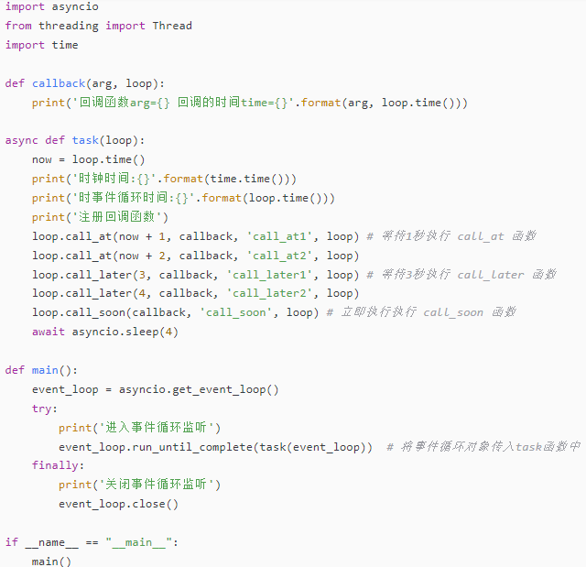

九.socket连接和Streams函数
1、loop.create_connection()
函数打开一个流式传输连接，连接到由 host 和 port 指定的地址。
2、loop.create_server()
函数创建TCP服务 (socket 类型 SOCK_STREAM ) 监听 host 地址的 port 端口。
3、loop.create_unix_server()
函数与 loop.create_server() 类似但是专用于 AF_UNIX 套接字族。path 是必要的 Unix 域套接字名称，除非提供了 sock 参数。 抽象的 Unix 套接字, str, bytes 和 Path 路径都是受支持的。
4、loop.connect_accepted_socket()
函数将已被接受的连接包装成一个传输/协议对。
5、loop.sock_recv()
函数从 sock 接收至多 nbytes。 socket.recv() 的异步版本。
6、loop.sock_recv_into()
函数从 sock 接收数据放入 buf 缓冲区。 模仿了阻塞型的 socket.recv_into() 方法。
7、loop.sock_sendall()
函数将 data 发送到 sock 套接字。 socket.sendall() 的异步版本。
8、loop.sock_accept()
函数接受一个连接。 模仿了阻塞型的 socket.accept() 方法。
9、loop.sock_sendfile()
函数在可能的情况下使用高性能的 os.sendfile 发送文件。 返回所发送的字节总数。
10、asyncio.open_connection()
函数建立网络连接并返回一对 (reader, writer) 对象。
11、asyncio.start_server()
函数启动套接字服务。
12、asyncio.open_unix_connection()
函数建立一个 Unix 套接字连接并返回 (reader, writer) 这对返回值。与 open_connection() 相似，但是操作在 Unix 套接字上。
13、asyncio.start_unix_server()
函数启动一个Unix socket服务。与 start_server() 相似，但是是在 Unix 套接字上的操作。
14、asyncio.StreamReader
这个类表示一个提供api来从IO流中读取数据的读取器对象。
14.1、reader.read(n=-1)
函数读取 n 个byte. 如果没有设置 n , 则自动置为 -1 ，读至 EOF 并返回所有读取的byte。
14.2、reader.readline()
函数读取一行，其中“行”指的是以 \n 结尾的字节序列。如果读到EOF而没有找到 \n ，该方法返回部分读取的数据。如果读到EOF，且内部缓冲区为空，则返回一个空的 bytes 对象。
14.3、reader.readexactly(n)
函数精准读取 n 个 bytes，不能超过也不能少于。
14.4、reader.readuntil()
函数从流中读取数据直至遇到 分隔符成功后，数据和指定的separator将从内部缓冲区中删除(或者说被消费掉)。返回的数据将包括在末尾的指定separator。如果读取的数据量超过了配置的流限制，将引发 LimitOverrunError 异常，数据将留在内部缓冲区中并可以再次读取。如果在找到完整的separator之前到达EOF，则会引发 IncompleteReadError 异常，并重置内部缓冲区。 IncompleteReadError.partial 属性可能包含指定separator的一部分。
reader.at_eof()
函数如果缓冲区为空并且 feed_eof() 被调用，则返回 True 。
15、asyncio.StreamWriter
这个类表示一个写入器对象，该对象提供api以便于写数据至IO流中。
15.1、writer.write(data)
函数会尝试立即将 data 写入到下层的套接字。 如果写入失败，数据会被排入内部写缓冲队列直到可以被发送。
15.2、writer.writelines(data)
函数会立即尝试将一个字节串列表（或任何可迭代对象）写入到下层的套接字。 如果写入失败，数据会被排入内部写缓冲队列直到可以被发送。
15.3、writer.close()
函数会关闭流以及下层的套接字。
15.4、writer.can_write_eof()
函数如果下层的传输支持 write_eof() 方法则返回``True``，否则返回 False。
15.5、writer.write_eof()
函数在已缓冲的写入数据被刷新后关闭流的写入端。
15.6、writer.transport()
函数返回下层的 asyncio 传输。
15.7、writer.drain()
函数等待直到可以适当地恢复写入到流。
15.8、writer.is_closing()
函数如果流已被关闭或正在被关闭则返回 True。
15.9、writer.wait_closed()
函数等待直到流被关闭。
实例：
服务端：
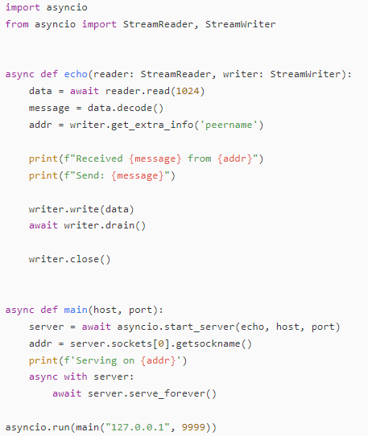
客户端：
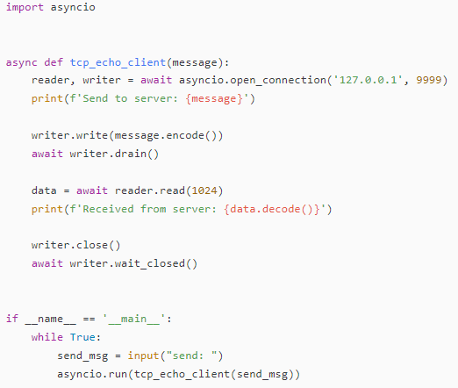

十.错误处理API
1、loop.set_exception_handler(handler)
函数将 handler 设置为新的事件循环异常处理器。
- loop.get_exception_handler()
函数返回当前的异常处理器，如果没有设置异常处理器，则返回 None 。
3、loop.default_exception_handler(context)
函数默认的异常处理器。
4、loop.call_exception_handler(context)
函数调用当前事件循环的异常处理器。
5、loop.get_debug()
函数获取事件循环调试模式设置（bool）。
6、loop.set_debug(enabled: bool)
函数设置事件循环的调试模式。
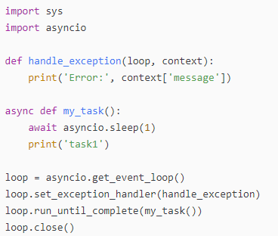

十一.阻塞与非阻塞
阻塞
阻塞状态指程序未得到所需计算资源时被挂起的状态。程序在等待某个操作完成期间，自身无法继续干别的事情，则称该程序在该操作上是阻塞的。
常见的阻塞形式有：网络 I/O 阻塞、磁盘 I/O 阻塞、用户输入阻塞等。阻塞是无处不在的，包括 CPU 切换上下文时，所有的进程都无法真正干事情，它们也会被阻塞。如果是多核 CPU 则正在执行上下文切换操作的核不可被利用。
非阻塞
程序在等待某操作过程中，自身不被阻塞，可以继续运行干别的事情，则称该程序在该操作上是非阻塞的。
非阻塞并不是在任何程序级别、任何情况下都可以存在的。仅当程序封装的级别可以囊括独立的子程序单元时，它才可能存在非阻塞状态。
非阻塞的存在是因为阻塞存在，正因为某个操作阻塞导致的耗时与效率低下，我们才要把它变成非阻塞的。

十二.同步与异步
同步
不同程序单元为了完成某个任务，在执行过程中需靠某种通信方式以协调一致，称这些程序单元是同步执行的。
例如购物系统中更新商品库存，需要用“行锁”作为通信信号，让不同的更新请求强制排队顺序执行，那更新库存的操作是同步的。
简言之，同步意味着有序。
异步
为完成某个任务，不同程序单元之间过程中无需通信协调，也能完成任务的方式，不相关的程序单元之间可以是异步的。
例如，爬虫下载网页。调度程序调用下载程序后，即可调度其他任务，而无需与该下载任务保持通信以协调行为。不同网页的下载、保存等操作都是无关的，也无需相互通知协调。这些异步操作的完成时刻并不确定。
简言之，异步意味着无序。

十三.协程与进程
多进程
多进程就是利用 CPU 的多核优势，在同一时间并行地执行多个任务，可以大大提高执行效率。
协程
协程，英文叫做 Coroutine，又称微线程，纤程，协程是一种用户态的轻量级线程。
协程拥有自己的寄存器上下文和栈。协程调度切换时，将寄存器上下文和栈保存到其他地方，在切回来的时候，恢复先前保存的寄存器上下文和栈。因此协程能保留上一次调用时的状态，即所有局部状态的一个特定组合，每次过程重入时，就相当于进入上一次调用的状态。
协程本质上是个单进程，协程相对于多进程来说，无需线程上下文切换的开销，无需原子操作锁定及同步的开销，编程模型也非常简单。
我们可以使用协程来实现异步操作，比如在网络爬虫场景下，我们发出一个请求之后，需要等待一定的时间才能得到响应，但其实在这个等待过程中，程序可以干许多其他的事情，等到响应得到之后才切换回来继续处理，这样可以充分利用 CPU 和其他资源，这就是异步协程的优势。

